年味越来越淡，我们需要适配工业时代的新春节

[有理儿有面](javascript:void(0);)

**有理儿有面**

微信号 youli-youmian

功能介绍 你说是不是

2023-01-24[原文](https://mp.weixin.qq.com/s?__biz=Mzg3MjEyMTYyNg==&mid=2247580772&idx=2&sn=4cc0706484d1cc794c281cbe2f894f1c&chksm=cef7e811f98061078df54b7ada6d9de79c5eb92ab0debaf718e2dec3e8bf09912b97d96c2f82&scene=27#wechat_redirect&cpage=171) 发表于

收录于合集

以下文章来源于远方青木 ，作者一棵青木



远方青木

.

喜欢写精华文章的青木





**全文共6776字，图片4张，预计阅读时间为12分钟。**

**文章转载自“远方青木”。**



▼

最近十年的年味越来越淡，每一年的年味都会比上一年淡一些。

很多人怀念以前过年那种幸福的感觉，我也很怀念，所以这几天过年我仔细思索了为什么以前过年的时候会那么幸福，有了一些感想。

**要解决如何获得年味这个问题，首先要总结以前过年的年味到底是哪来的。**

**我从自身经验总结了下，认为这个年味最大的来源是期待，期待获得一些平时得不到满足的东西。**

现在的春节只放假7天，以前的春节可不是这样的。

从数千年前一直到二三十年前，春节从腊月二十三送灶王就开始了，从这一天开始就要准备年货，全家大扫除，大人忙的连工作都没心思了，更别提管小孩了。

而春节要一直持续到正月十五元宵节才算过完，走亲访友，各种串门，各种玩。

年前7天，年后15天，累积23天，这是一个完整的春节时长，差不多小一个月全国人都在忙春节的事情。

在这23天的春节期间，小孩会有各种好吃的好玩的，都是平时眼馋的那种好东西，春节几乎从大人那里得到无限量供应，然后大人也基本不像平时那样严苛的管小孩了，想怎么玩就怎么玩，连呼朋唤友去网吧都能被批准，只要晚上记得回家就行，因为大人自己也要聚众打牌，小孩自己出去玩了正好清静。

再加上烟花爆竹和压岁钱这些平时见不到的东西。

那当然会很幸福了。

在绝大多数中国人眼里，这就是自己念念不忘的年味，现在再也找不到了。

找不回这种年味共有几大因素的影响，其中最大因素为过年的时长，总共7天，扣除来回路上2天，留给过年的只有5天，远远低于小时候亲戚都在老家时的23天春节时间。

春节疯玩23天自然很爽，但如果人人都这么玩，全国人春节都一起玩23天，每年固定让整个国家停摆接近一个月，这很明显是不科学的。

**全国一起停摆7天已经很长了，为什么中国传统意义上的春节能定出停摆23天的习俗，难道古人在春节就都不干活了？**

是的，还真就都不干活了，停摆就停摆，一个月也无所谓。

农业时代以农业为主，非农人口非常少，绝大多数人都从事农业生产。

对于农业生产而言，寒冬腊月的春节占用的这一个月，那是真的没啥事干。

不仅地里不长庄稼不生虫不长草，甚至连土都邦邦硬，你想翻个地修个渠都做不到。

工业时代的人每天都是可以生产的，停一天就少一天工钱。

所以工业时代的人们春节闲一个月，那成本是极其巨大的。

**但农业时代的人，春节闲一个月是零成本，因为反正闲着也是闲着。**

春节时分是农业时代全年最闲的一个月，农闲的极致，不拿出全部精力去搞春节庆祝一下难熬严寒即将渡过，那你能干啥？

想出去打工赚钱，那也你得看看农业时代能有多少非农岗位提供，根本无工可打，农业人口春节时分只能在家里呆着，农业生产不想停摆也得停摆，因为这是寒冬时分。

所以农业时代的国家真无所谓春节是否停摆一个月。

而农业时代还有一个问题，就是物资极度匮乏。

缺粮食，缺衣服，什么都缺，连基本温饱都解决不了。

所以春节基本都是围绕温饱来进行的。

首先就是盘点下自家的小仓库里还剩多少粮食，到明年夏粮能收获的时间还需要囤多少粮才够家里人吃。

然后把多余的粮食都拿出来消费掉，替换成肉、油、白米面和新衣服等过年时才舍得购买的奢侈物资，因为农户自家仓库条件太差，和现代化仓库是两码事，粮食不能储存太久，每年都需要更新，不然直接霉变。

炸麻花，一年才炸一次，特别香，还可以在冬季保存很久。

饺子，白面加猪肉，一年才能吃上这么一回。

新衣服，一年只买春节这一次，年三十这天换上。

**油炸食品、肉以及新衣服，这是数千年来春节永恒不变的主题，是老百姓春节幸福感的最大来源，因为这是他们期待了一年的好东西。**

**然后还有娱乐，解决温饱之后春节的第二大享受就是娱乐。**

古代的冬天是非常枯燥的，地里没活干，人也没什么娱乐，外面白茫茫一片，树也都光秃秃的。

天寒地冻，家里也极其的枯燥沉闷。

春节期间要闲一个月的人们，就自发组织了大量的庆典活动来欢度春节。

这些传统庆典活动全部都是为了娱乐目的组织的，你以今天的眼光看这些传统庆典活动觉得很无聊，以为只是个典仪，但在古代那是真的好玩。

**燃爆竹、贴春联、挂灯笼，去集会上看戏班子，对古人来说那是真的好玩。**

南方春节喜欢舞狮子，你以为那只是典仪？

**把你手机没收，电视没收，报纸书籍没收，冬天锁家里几个月，然后放你出来看一天的舞狮子，把你就知道舞狮子绝不仅仅只是个庆春节的典仪了，那是真的好看，太精彩了。**

一直到元宵节的花灯猜谜习俗，都是为了娱乐准备的。

现代人觉得花灯猜谜很无聊，只是当一个传统典仪来看。

**还是上面那句话，把你的现代娱乐设备全部没收再关几个月，我包你能在花灯节上流连忘返整整一天，对着猜谜活动玩几个小时都不亦乐乎，绝对不嫌无聊。**

所以古代的春节设定是和古人吃穿严重匮乏，娱乐严重匮乏的实际情况所绑定的。

**如果还按农业时代的那套春节习俗去办事，那吃穿严重匮乏的情况解决的越好，娱乐严重匮乏的情况解决的越好，年味就一定会越淡。**

以前的春节吃的东西都是一年才能见到一次的好东西，因为平时吃不上肉，舍不得用油炸东西。

现在春节吃的啥？

吃的就是平时吃的东西，一点区别都没有，还是那些大鱼大肉，快吃吐的存在。

**毫无期待感，所以就毫无幸福感，甚至很多人还是强忍着吃下去的，因为吃完了还要减肥。**

前些年江浙一带流行过年的时候买帝王蟹和超大龙虾上桌吃，稍微改善了这一现状，因为平时舍不得花钱买帝王蟹和超大龙虾吃，所以这东西能带来期待感。

但没几年又不行了，因为首先帝王蟹和超大龙虾这东西只是稀奇和好看，真论吃的话，其实也就那样，和其昂贵的价格远远不成正比。

这和以前省吃俭用一年突然敞开吃肉那完全是两码事。

鸡鸭鱼肉给长期饿肚子的人带来的幸福感，和帝王蟹给现代中国人带来的幸福感，那根本不是一个量级的，幸福感能直接多几十倍乃至于上百倍。

而帝王蟹这几年也泛滥了，能吃上的场合很多，第一次还很新奇，多吃几次就没期待感了。

所以就冒出了这样的新闻，小男孩面对帝王蟹年夜饭，坚定的拿出了泡面。

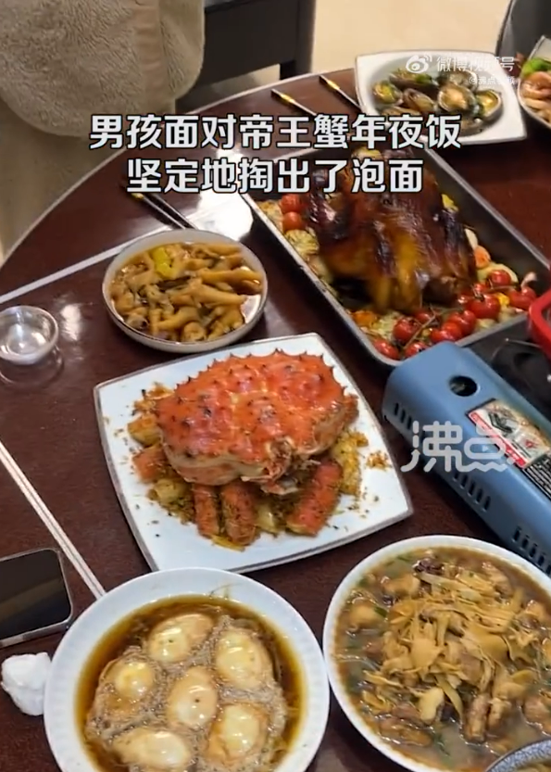

在这个小男孩眼里，泡面更好吃，能吃上泡面最幸福。这一方面是因为泡面确实口感好，一方面是因为家长一年来对其饮食的严格控制，长期禁止他吃泡面这种“不健康”食品。

**能吃上被严格限制的，馋了一年都吃不上的食品，那就是幸福，哪怕只是3.5元一碗的泡面。**

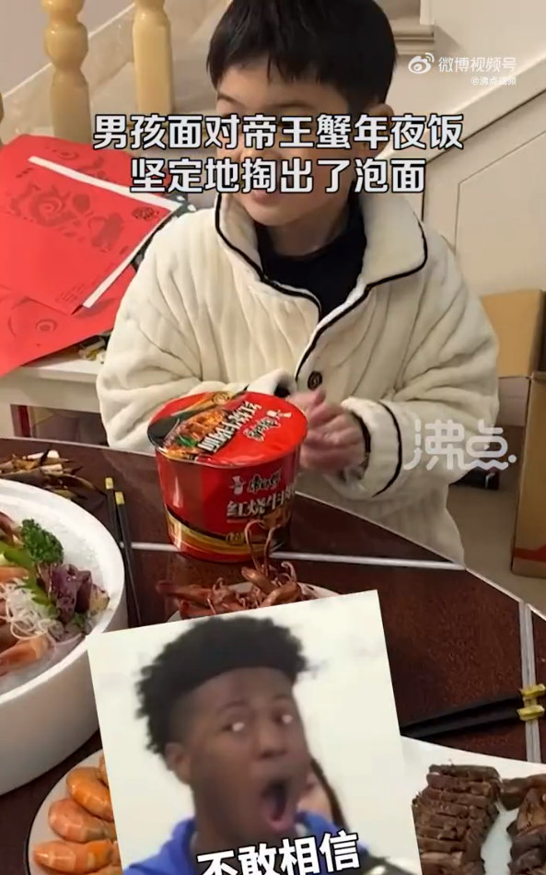

以现代人类社会那强大的物资生产能力，我觉得想通过春节吃好的喝好的来提升年味这条路基本上被堵死了。

连帝王蟹都被泡面干掉了，我不觉得还能有啥食物能让人足足馋一年，只有过年才吃得到。

就算将来帝王蟹从沿海普及到贫困山区，也最多让几年时间多那么一点年味，然后年味还是会变淡，别说治本，连治标都做不到。

**禁你一年吃肉，可以大大提升年味，大大提升过年的幸福感，但这种幸福感对我们来说毫无意义。**

**如果你平时什么都吃得到，且随便吃，没有什么东西只能等到过年才吃的到，那过年最大的年味和幸福感就被削掉了，且不可能补的回来。**

然后就是娱乐活动。

和农业时代枯燥单调的冬天不同，工业时代的娱乐生活太丰富多彩了。

一个手机能带来的娱乐，可以让人抱着手机一个冬天都不撒手。

手机确实好玩，把电视都给压下去了，更别提古代的猜灯谜了，所以古人为春节摸索出了一系列娱乐活动最后都被现代年轻人视作了典仪。

没有了面对面的互动，所有人都在拿着自己的手机玩，这和自己在家玩毫无区别，也和平时毫无区别。

国庆放的7天假玩手机还不用长途跋涉跑来跑去，比春节方便的多。

所以春节期间男女老少都抱着自己的手机玩，那自然就没年味了。

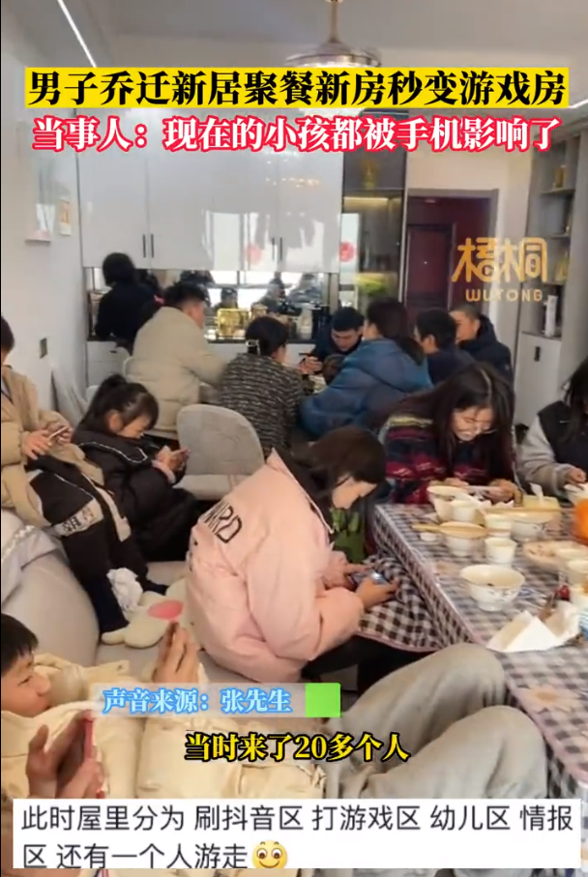

**因为和平时没有区别，玩手机绝对不是要等到过年才能体验到的娱乐活动，这体现不出春节的独一无二，也自然就带不来年味。**

但这没办法解决，因为电子产品确实太好玩了，别说花灯猜谜，戏班子唱戏，现代社会想出来的所有线下面对面娱乐活动，都没有比得上电子产品的，更别提手机还那么方便，可以随身携带。

如何创造出一个特别精彩好玩，所有人都喜欢，但平时只能眼馋，只有春节才能玩的活动？

**没有，而且从理论上来说就行不通，电子信息化时代边际传播成本几乎为零，已经不是古代一个戏班子只能服务一百多名观众的时代了，娱乐活动从未如此的廉价易得。**

所以这条路堵死。

**所以我思来想去，如果中国持续推进工业化，持续让群众的生活越来越富裕，娱乐途径越来越丰富和廉价易得，那年味必然越来越淡。**

**不是不想增强年味，是真的没办法，你手段齐出都没用，因为所有的东西你平时都给了，没有啥只能留在过年才能享受到的好东西。**

最后还有个走亲戚问题，现在走亲戚的味道也越来越淡了，只是还按照惯性保留着这样的习惯而已。

以前的走亲戚，那是真心实意的走，见到了亲戚是真的很开心，现在基本又沦为过年礼仪了。

因为在农业时代以及工业化尚未普及的时代，亲戚对自己非常重要，亲戚之间的血缘合作关系是你日常生活能安稳的重要保障。

遇到了事有没有熟人帮助，差距是非常巨大的。

而工业化时代要求人尽其用，每个人都发挥自己最大的特长，然后合作分工。

这一特性就要求人类的协作关系必须由熟人社会改为陌生人社会，而个人家庭的安危由国家来保障。

**出了事第一时间打电话找亲戚，呼朋唤友来解决威胁的地区，一定远远比那些出了事第一时间打电话找警察的地区穷。**

而每个人都想变富，那就只能都走出去，全国各地找工作，找一个能最大程度发挥自己能力的工作，这就导致熟人社会的解体，古代亲戚之间牢不可分的协作关系再也无法重现。

**古代走亲戚这一习俗是绝对有重大价值和意义的，你越来越觉得意义不大，那只能说明你越来越深入的被绑定进了工业社会，但换言之你也会因此变富。**

**只要我们想继续变富，就不能再回到贫穷的熟人社会，那就只能如此。**

**虽然有些不舍走亲戚的感觉，但如果继续推进工业化，那这种感觉是找不回来的。**

现在还在走亲戚，主要是老一代人都还在，等老一代人陆续走了，新一代年轻人对走亲戚这个礼仪的重视程度注定会越来越淡，最多只能说不至于消失。

最终分析下来，好像年味的消失是一个不可避免的事情，有没有办法挽回？

**真的很难，因为年味最大的来源就是你必须找一个期待了一年但始终得不到的东西。**

**如今这个东西仅剩下春节回老家看望父母了，这是仅剩的年味，如果单靠春节的酒肉和娱乐来撑着，那春节的年味就不止是变淡，而是早就彻底消失了。**

**看父母这个事只有春节才能实现，再富裕平时都满足不了，且自己还特别需要，期待了整整一年，这是年味还能剩下来那么一点的核心原因。**

工业时代不存在作物生长周期，不存在辞冬迎春这一关键节点，所以工业时代的春节本来就有先天性问题，但这是传统习俗，我们肯定要遵守很多很多年，那就只能想办法创造出一个工业时代的新春节。

必须找一个东西，平时期待了一年，渴望而不可得，只有春节才能实现，还适合冬季，这样才能提升年味。

**很难，几乎没有，但目前群众也自发的找出来了几个。**

今年我没回老家，是在武汉过的年，把双方父母都接到武汉了，因为老婆肚子大了，小孩身体也有点不舒服，不适合长途跋涉，就没回去。

来了武汉很无聊，走亲戚都没人了，因为武汉的亲戚都回老家了，于是大年初一这天就带爸妈去高档的海鲜自助餐水会庆祝下。

水会可以泡澡，里面温度适宜，不担心着凉，还有各种平时很少吃的海鲜水果自助，对大多数人来说都符合那种期待一年，只有春节才能得到的东西。

我选的这个水会很高档，平时人很少，里面很幽静，很上档次。

到了地点一看，诺大一个商圈停车场，空空荡荡，从来你没见过那么多空车位，我觉得可能进去后里面应该几乎见不到人了。

但进了水会之后惊讶的发现，平时空空荡荡的休息区里躺满了人，整个都爆满了，开饭的时候整个自助餐区居然要排队进入，人挤来挤去的堪比菜市场。

这还是那个我认识的高档水会吗？怎么这么多人。。。

**春节带全家来这种平时舍不得去的场合消费一次，完美符合年味的定义，所以群众自发把这种场合给买爆了。**

**以前春节我是回老家的，所以我知道老家的澡堂春节会爆满，但今年还是第一次知道武汉这种大城市的水会，还是最高档的水会，春节也会爆满，和老家的澡堂子没啥区别。**

我大年三十的晚上8点曾经特地观察过小区的亮灯率，在这个绝对应该呆在家里的时间段，我们这个入住十多年，平时几乎住满的小区，亮灯率不超过3成，大面积黑灯。

**就算考虑偏差，也至少有一半的武汉人已经离城回老家了，你看看各大商场的店铺大面积关店就知道人口流动情况了，但就这高档水会都瘫痪了，点个餐要半天，里面的服务员都快忙疯了。**

所以如果你住在大城市，选一个平时舍不得去的高档水会，可以有效增加年味。

但水会这东西只能去一次，去多了也没意思。

如果你选择回老家，7天时间是不太够用的，但如果你选择留在大城市，那7天时间还是很长的。

其他时间怎么办？

我还想到了一招，就是旅游。

**旅游这东西也是昂贵的消费品，是平时期待了一年但舍不得的东西，完美符合年味定义。**

北方人去南方旅游，过个暖冬，南方人去北方旅游，看看雪景，还可以选择出国游。

这几年的春节三亚酒店被买爆就是个证据，群众自发选择了这种方式来渡过春节，因为这是极少数能找出来的符合年味定义的东西。

**但这种旅游的方式要求的条件太过苛刻，绝大多数人不符合条件。**

因为绝大多数人的父母健在，且在老家，真正多代都在同一个大城市的土著非常少。

**对于在大城市打拼的人来说，春节回家看父母是第一刚需，而和父母绑定的还有一群亲戚，春节不可能离开老家，所以无法选择春节旅游。**

**无论家有多破，千山万水都要在春节的时候回家看看。**

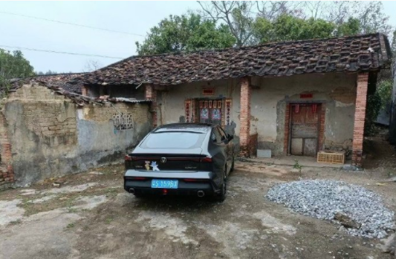

**所以想春节旅游，必带父母，父母不同去那是不可能旅游的。**

而绑定父母的，还有父母的父母，他们不可能在春节抛下自己的父母不管去旅游。

除此之外还有孩子，如果孩子太小，那也没办法外出旅游。

**比如说我，我爸妈的爸妈都还在，最小的孩子还在老婆肚子里，那虽然我知道旅游是过春节的最佳方式，但很有可能未来5年8年乃至于10年，我都没条件春节外出旅游。**

不过对于多代都在大城市的人来说，因为进城从事工业化本来就是最大的节育器，又最早严格执行计划生育，已经有很多家庭符合条件。

**已经有不少的的家庭出现了多代独生子女，亲戚特别少，羁绊也少，一旦可以携父母出游，那旅游过年就是一个非常有诱惑力的选项，比呆在家中大家一起玩手机玩七天有趣太多了。**

随着中国的不断工业化，随着少子化和推迟婚育，未来会有越来越多的中国人选择这种新型过年方式。

**现在才有几个中国人满足旅游过年这种苛刻的条件啊，就这都能把春节的度假酒店给买爆，等再过二十年又更新了一代人那还得了。**

这不符合农业时代的春节庆祝方式，但能让工业时代的人感受到年味的，目前来看恐怕也只有这个了。

除了旅游，还真没有啥东西能符合年味定义。

其实我觉得现在春节全国停摆的现象并不符合工业时代的利益最大化，只能说是中国从农业社会向工业社会转型期间的无奈选择。

很多人曾经吐槽，为什么商家花费巨资大量举办活动庆祝西方的春节圣诞节，而不愿意花钱庆祝中国的春节。

哪个商家会和钱过不去呢？不是商家不愿意庆祝春节，是没办法庆祝。

圣诞节最大的好处，就是不放假，消费者都在本地，都愿意去商场消费，所以商家才愿意举办圣诞节活动。

而春节就不一样了，春节消费者都回老家了，没人来商场消费。

**更可怕的是，不仅消费者没了，员工也没了，因为员工也要回老家过年。**

**更更可怕的是，不仅员工没了，甚至连老板都没了，因为老板也要回家过年。**

大城市至少七八成以上的店铺选择了春节关门，因为啥都没了，商家花费巨资租的店铺连门都不开了，你说商家怎么庆祝春节呢？

倒是县城和农村的商家，春节不打烊，还把自己店铺打扮一新，试图弄出很多活动来庆祝春节，因为顾客盈门，有钱赚，只是限于实力和规模弄不出太好看的活动而已，让见惯了大城市圣诞节活动的人们毫无惊喜感，甚至还略有点看不上眼，不觉得他们是在用心做活动庆祝而已。

想让大城市的商家大肆庆祝春节，慢慢研发出大量适合春节的活动，就得让消费者春节都不能回老家，得留在大城市过年，而这对目前的中国来说暂时不可能。

**和看父母的刚需比起来，那点娱乐和消费，啥都不是。**

**所以只能留给时间来解决问题。**

等再过一代人，新一代年轻人在大城市长大，他们的老家就是大城市，而我们就成为了他们在老家的父母。

这个时候工业时代的春节才有诞生的可能。

因为城市才是工业社会的精华，工业时代的春节如果要诞生那只可能诞生在城市，绝无可能诞生在农村。

而这首先需要的一点就是春节大量人口要聚集在大城市不能动，因为日常工作生活的大城市就是他们从小长到大的老家。

**然后才谈得上旅游过年，一年只舍得消费一次的那种商家针对春节举办的大量奢华型消费活动等一系列可能，到时候年味就来了。**

以目前大城市七八成商户春节闭店，而农村酒肉早已不缺的现状来说，中国的年味缺失情况会持续很久很久，直到大量人口彻底在城市扎根才有可能。

这至少要耗费一代人的时间，或者两代。

**但我相信，随着中国工业化的推进，随着中国的越来越富裕，这一切问题都终将慢慢解决，符合中国工业时代的新春节，也终将会诞生。**

**到时候，年味又会重新回来。**

**图片源自网络**





**关注公众号：**

**有理儿有面**

**理   性｜   揭   秘｜   探   讨**







### 精选留言

用户设置不下载评论

[阅读全文](https://mp.weixin.qq.com/s?__biz=Mzg2NjA0NzU0MQ==\x26amp;mid=2247499180\x26amp;idx=1\x26amp;sn=1271baf952ca34f06fc3aac742716160\x26amp;chksm=ce527ef6f925f7e0a5eb6a7e3645f3c39a3bd92495d96c078f010fc5b5fc2cf9044de7e8777f#rd)